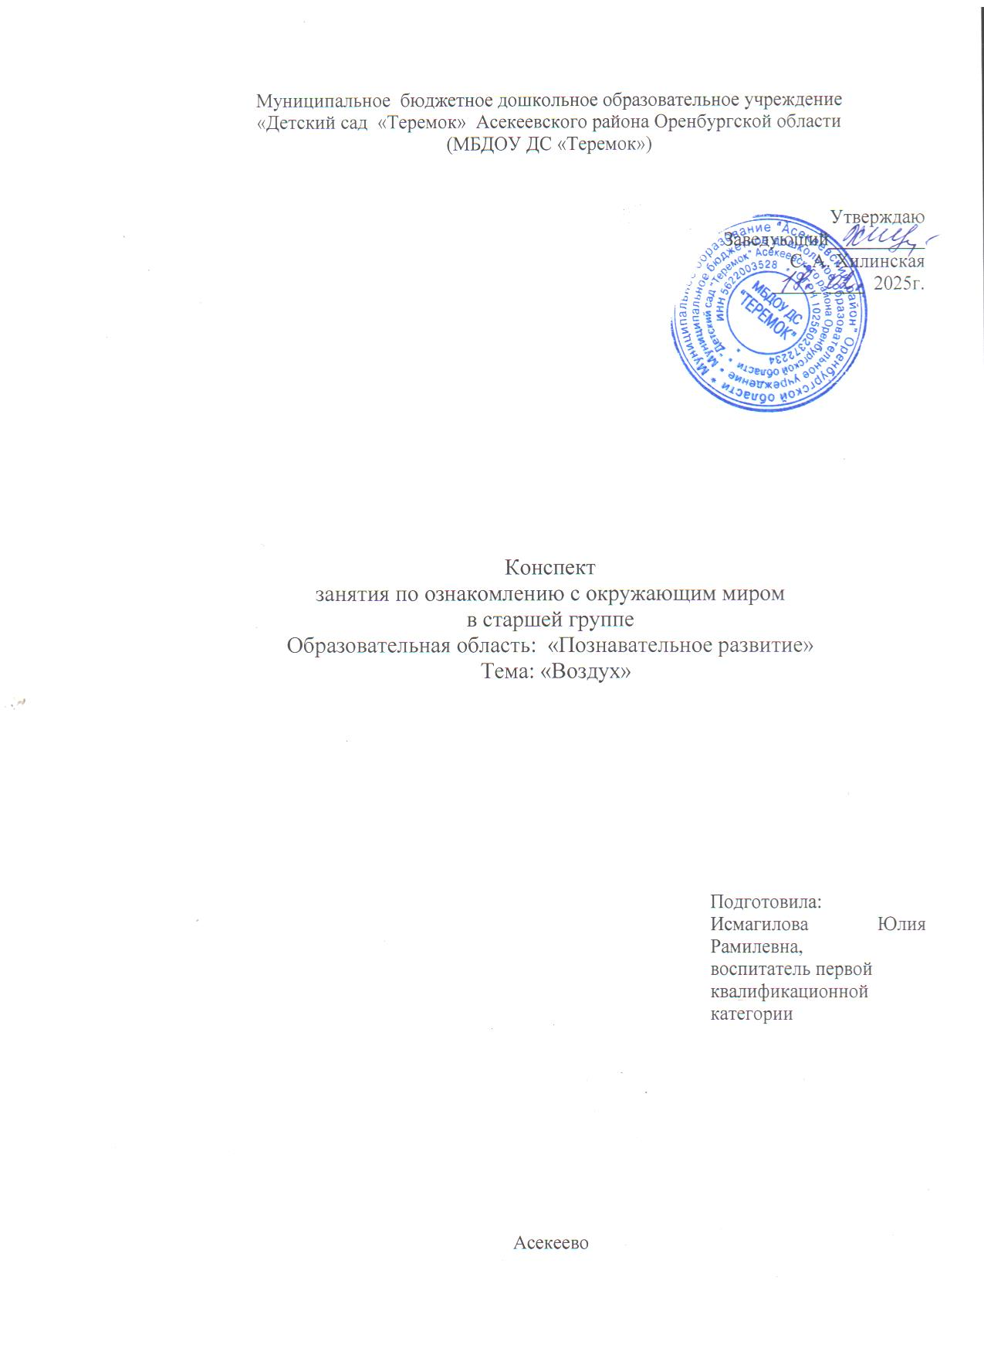

|  |  |  |  |  |  |
| --- | --- | --- | --- | --- | --- |
| Организационная информация | | | | | Примечание |
| 1. | ФИО, должность педагога | | | Исмагилова Юлия Рамилевна, воспитатель муниципального бюджетного дошкольного образовательного учреждения «Детский сад «Теремок» Асекеевского района Оренбургской области |  |
| 2. | Доминирующая образовательная область | | | Познавательное развитие |  |
| 3. | Вид ОД | | | Ознакомление с окружающим миром |  |
| Методическая информация | | | | |  |
| 1. | | Тема ОД | | ***«Воздух»*** |  |
| 2. | | Методы и приемы реализации содержания занятий | | Словесные: беседа, объяснение, вопросы к детям, проблемные ситуации, задания.  Наглядные: презентация, мульфильм.  Практические: проведение экспериментов. |  |
| 3. | | Интеграция видов ОД | | Ознакомление с природой, физическое развитие, развитие речи. |  |
| 3. | | Форма ОД | | Занятие – эксперимент. |  |
| 4. | | Возрастная группа: | | Подготовительная. |  |
| 5. | | Цель: | | Формирование целостного восприятия окружающего мира, развитие интереса к исследовательской и познавательной деятельности детей. |  |
| 6.1 | | Задачи обучения: | | Расширять представления детей о воздухе. На примере экспериментальной деятельности продемонстрировать различные свойства воздуха. |  |
| 6.2 | | Задачи развития: | | Развивать исследовательский и познавательный интерес, мыслительную активность, мелкую моторику, логическое мышление, внимание, память, развивать способность устанавливать причинно-следственные связи на основе элементарного эксперимента и делать выводы. |  |
| 6.3 | | Задачи воспитания: | | Воспитывать позитивное отношение к неживой природе. Желание исследовать её всеми доступными способами. |  |
| 7. | | Планируемые результаты: | |  |  |
| 7.1 | | Личностные | | Любознательный, эмоционально-отзывчивый, коммуникативный; |  |
| 7.2 | | Интеллектуальные | | Способный применять полученную информацию в игровой, познавательной, экспериментальной деятельности; |  |
| 7.3 | | Физические | | У ребенка развита крупная и мелкая моторика. Он подвижен, вынослив, владеет основными движениями, может контролировать свои движения и управлять ими. |  |
| 8. | | Организация среды для проведения образовательной деятельности | | Воздушные шары разных цветов и размеров, полиэтиленовые пакеты на каждого ребёнка, трубочки, пластмассовые стаканчики, кусочки резины, резиновые игрушки, мешочки с фруктами, технические средства обучения (компьютер, мультфильм). |  |
| 9 | | Подготовка к образовательной деятельности в режимные моменты | | Беседа: «Живая и неживая природа», рассматривание иллюстраций; наблюдения на прогулке за ветром. |  |
| Конспект занятия | | | | |  |
| I. | Вводная часть | |  | |  |
| 1.1 | Введение в тему (создание мотива для деятельности детей) | | *Ход занятия*  ***I часть. Организационный момент:* 1.Психологическая разгрузка**  Воспитатель: здравствуйте, детки, сегодня на занятие к нам пришли гости. Давайте их поприветствуем. (Приветствие детей)  А сейчас поздороваемся друг с другом.  **Игра - коммуникация**  Станем рядышком, по кругу,  Скажем «Здравствуйте! » друг другу.  Нам здороваться не лень:  Всем «Привет! » и «Добрый день! »;  Если каждый улыбнётся —  Утро доброе начнётся.  — ДОБРОЕ УТРО! | | 1 мин. |
| 1.2 | Мотивация деятельности детей | | Воспитатель: ребята, давайте сядем на стульчики.  Воспитатель: посмотрите, какие красивые шары я принесла: красный, зелёный, ой, а что случилось с синим шариком? Он стал какой- то грустный, маленький.  Как вы думаете, что нужно сделать, чтобы шарик стал круглым и упругим?  Дети: надо его посильнее надуть. | |  |
| 1.3 | Актуализация занятия  Цель занятия | | Воспитатель: хорошо, сейчас я его надую (надуваю). Вот какой он красивый получился! Интересно, а что же у него внутри? Чем мы его надули?  Дети: воздух, воздухом.  Воспитатель**: сегодня мы с вами поговорим о воздухе, как настоящие ученые-исследователи.** Учёные работают в помещении, где много приборов для опытов, а как это помещение называется, вы знаете?  Дети:  лаборатория.  Воспитатель: в лаборатории надо выполнять определенные правила: соблюдать тишину, не перебивать друг друга,  не мешать друг другу, работать тихо, аккуратно, внимательно. | |  |
| II.  1.  1.2  1.3 | Основная часть:  Введение в тему    Физкультминутка  Дыхательная гимнастика | | Сегодня я для вас организовала небольшую лабораторию прямо в группе.  Воспитатель: давайте мы с вами возьмем стульчики, пройдем за столы и  начнем наши опыты!  Воспитатель:  ребята, чтобы изучить воздух, давайте попробуем  его поймать.  Дети: ответы.  Воспитатель: ***первый эксперимент «Поймай невидимку»***  Говорят, что воздух может принимать любой объем и любую форму. Так ли это? Давайте проверим!  Возьмите полиэтиленовый пакет. Посмотрите, что в нём?  Дети: он пуст.  Воспитатель: да, он пустой, его можно сложить в несколько раз. Смотрите, какой он тоненький.  А теперь мы набираем в пакет воздух и закручиваем пакет. Что произошло с пакетом? Что в нем находится?  Дети: ответы.  Воспитатель:  действительно, пакет изменил форму, он полон воздуха. На что он стал похож?  Дети: на шарик, на подушку.  Воспитатель: изменился ли цвет пакета? Можем ли мы, посмотрев сквозь пакет, увидеть очертания предметов?  Дети: ответы.  **Вывод: *мы выяснили, что воздух может принимать объем любой формы. Кроме того, воздух прозрачный, он не имеет цвета, бесцветный.***  Дежурство: дежурные, соберите пожалуйста пакетики  в контейнер.  Воспитатель: ***второй  эксперимент «Почувствуй  невидимку».***  Давайте проведем следующий эксперимент!  Можно ли почувствовать воздух?  Дети: ответы.  Воспитатель: хорошо, давайте проверим. Я возьму острую палочку и осторожно проколю пакет.  Теперь поднесу  пакет  к лицу и резко сожму его. Что вы чувствовали?  Дети: ответы.  Воспитатель: воздух можно почувствовать?  Дети: ответы.  **Вывод: *мы с вами поймали воздух, а потом его выпустили.  Таким образом,  мы убедились, что воздух можно почувствовать. Он нас окружает! Воздух вокруг нас.***   Воспитатель: молодцы, вы были внимательны. А теперь давайте немного отдохнем и поиграем.  **Физкультминутка:**  Дует ветер с высоты.  Гнутся травы и цветы.  Вправо – влево, влево – вправо  Клонятся цветы и травы. (Наклоны в стороны).  А давайте с вами вместе  Мы  попрыгаем на месте. (Прыжки).  Выше! Веселей! Вот так.  Переходим все на шаг. (Ходьба на месте).  Вот и кончилась игра, заниматься нам пора. (Дети садятся).    Воспитатель: а теперь, ребята, я предлагаю вам пройти к экспериментальному столу. Нас ждут новые открытия!   (дети проходят к столам и садятся на стульчики).    Воспитатель: ***третий эксперимент «Рассмотри невидимку».***  Ребята,  как вы думаете, можно ли  увидеть воздух?  Дети: ответы.  Воспитатель: мы сейчас будем изучать воздух, при помощи трубочки и ёмкости с водой. Перед вами стаканчики с водой,  давайте подуем в трубочку, опущенную в стакан с водой тихо, тихо. И посмотрим, что произойдёт. (Выходят  пузырьки, пузырьки воздуха).  Дети: ответы.  *Воспитатель*: пузырьки? Как они там оказались? В стакане же только вода была?  Дети: ответы.  *Воспитатель*: пузырьки - это воздух, который находится внутри нас. Мы дуем в трубочку, и он выходит в виде пузырьков. Но чтобы подуть ещё, мы сначала вдыхаем воздух, а потом выдыхаем через трубочку и получаются пузырьки.    Воспитатель: а теперь подуйте в трубочки сильно. А теперь слабо. В обоих случаях пузырьков было одинаковое количество? (Нет) Почему?  Дети: ответы.  **Вывод:  *когда мы выдыхаем много воздуха, то пузырьков много, когда поменьше выдыхаем воздуха, пузырьков мало. С помощью трубочки и ёмкости с водой увидели воздух.***  ***А почему пузырьки поднимаются на поверхность?***  ***Потому что воздух легче воды.***   Воспитатель: ***четвертый эксперимент «Узнай невидимку по запаху»***  Воспитатель: ребята, как вы думаете, есть ли у воздуха запах?  Давайте понюхаем воздух вокруг нас. Есть ли у него запах?  Дети: ответы.  Воспитатель: а теперь я предлагаю вам поделиться на подгруппы и по запаху определить, что находится в волшебных пакетиках  (Детям предлагается отгадать запахи: лимона, чеснока, апельсина).  Воспитатель:  какой запах вы почувствовали?  Дети: ответы.  Воспитатель: вы чувствовали запах того вещества, которое я вам дала понюхать. Имеет ли воздух свой запах?  Дети: ответы.  **Вывод: чистый воздух ничем не пахнет, запах ему придают другие вещества, которые с ним соприкасались.**  **Сам воздух не имеет запаха, но может запахи переносить.**  Воспитатель: ***пятый эксперимент «Сколько весит невидимка»?***  Сейчас мы это  проверим.  Воспитатель: на столе разложены предметы: резиновые  игрушки, кусочки резины.  Воспитатель: возьмем кусочек резины и опустим его в воду. Что с ним произошло?  Дети: он утонул.  Воспитатель: а  теперь опустим в воду резиновую игрушку. Она не тонет.  Почему? Ведь игрушка тяжелее кусочка резины? Что внутри игрушки?  Дети: ответы (воздух).  ***Вывод: Правильно. Потому что воздух легче воды.*** | |  |
| III | Заключительная часть  Просмотр научно – популярного мультфильма для детей. | | Воспитатель: а теперь, ребята, давайте мы возьмем стульчики и пройдем на палас.  Воспитатель: ребята, я предлагаю вашему вниманию мультфильм про воздух. | |  |
|  | Рефлексия | | Воспитатель: ребята,  мы посмотрели мультфильм, поработали в лаборатории, провели эксперименты, что вы узнали о свойствах воздуха?  Дети:   1. Воздух – невидимка. Воздух мы не видим, но без него не можем обойтись.  2. Воздух не имеет запаха. В каждом помещении пахнет по – разному. В аптеке, парикмахерской, столовой разные запахи, а воздух не имеет запаха.  3. Воздух не имеет веса.  4. Воздух есть везде.  5. У воздуха нет цвета - бесцветный, но мы может его почувствовать, воздух – прозрачный, сквозь него видно все окружающее  (Дети закрепляют на магнитной доске карточки – схемы).  Что такое воздух? (ответы детей)  Воздух – это то, чем мы дышим.  Воспитатель: молодцы, ребята! Вы все были внимательными, активными  исследователями! Ваши опыты показали, что такое воздух и доказали, что с ним происходит в разных ситуациях. За ваши открытия я хочу присвоить вам звание «юные исследователи» и подарить шарики, которые вы сами надуете.  Желаю вам продолжать экспериментировать, делать выводы и узнавать много нового и интересного! | |  |